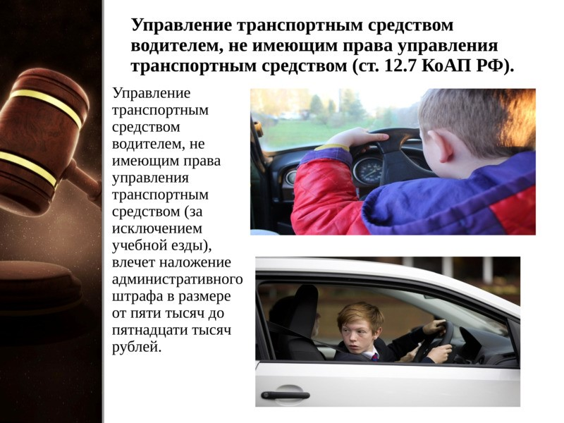

• С 16 лет можно водить мопед или легкий мотоцикл, с 18 — машину и другой автотранспорт
• Водить машину с инструктором можно с 16 лет, с 17 — сдавать экзамен на права
• Если передать руль несовершеннолетнему, штраф владельцу машины — 30 000 рублей
• Сам ребенок, находившийся за рулем, заплатит от 5 000 до 15 000 рублей
• Если ребенок без прав попадет в ДТП, его оштрафуют на ту же сумму, плюс — ему придется возмещать ущерб вместо страховой

